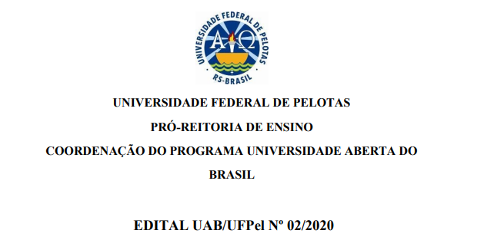

A Comissão de Avaliação, referente ao Edital 02/2020, do processo seletivo para a função de bolsista Professor Formador (Equipe Multidisciplinar), atendendo à necessidade temporária de excepcional interesse público, de acordo com o regramento da Coordenação de Aperfeiçoamento de Pessoal de Nível Superior (Capes), divulga a homologação das inscrições dos seguintes candidatos:

Candidatos com a inscrição homologada

Nome do candidato | Área pretendida
1) Maribel da Rosa Andrade | 3 - Orientação e supervisão pedagógica em EAD
2) Helenara Plaszewski Facin | 3 - Orientação e supervisão pedagógica em EAD
3) Lui Nörnberg | 4 Gestão de Projetos Educacionais e Produção de Material Didático para EAD
4)Magna da Gloria Silva Lameiro | 4 - Gestão de Projetos Educacionais e Produção de Material Didático para EAD
5)Valdirene Hessler Bredow | 4 - Gestão de Projetos Educacionais e Produção de Material Didático para EAD
6) Mateus Dias Vilela | 5 - Diagramação e WebDesign para EAD
7)Thais Cristina Martino Sehn | 5 - Diagramação e WebDesign para EAD
8)Michele Negrini | 1 - Produção de Conteúdo Audiovisual para EAD

